**Родительское собрание с элементами практикума.**

**Задача .** Знакомить родителей с особенностями развития речи детей третьего года жизни, с системой работы в ДОУ по созданию развивающей речевой среды. Обучать способам взаимодействия с ребенком с целью активизации его речи. Через интерактивные игры и упражнения сплотить родителей для дальнейшей совместной деятельности.

***План проведения родительского собрания.***

1. Вступительная часть
2. Компьютерная презентация « .»
3. Теоретическая часть: особенности развития речи детей третьего года жизни.
4. Практическая часть: игры, упражнения, тренинг.
5. Заключительная часть: разное.
6. **Вступительная часть.**

-Добрый вечер, уважаемые родители! Сегодня мы собрались, чтобы обсудить одну из важнейших проблем- развитие речи детей третьего года жизни.

Речь не является врожденной способностью человека, она формируется постепенно, вместе с развитием ребенка. При этом очень важно заботливое, наполненное любовью и вниманием отношение к малышу близких ему людей.

Речевое развитие осуществляется при активном познании ребенком окружающего мира. Ему нужны яркие, красивые игрушки, предметы, с которыми можно действовать: катать, бросать, разбирать, собирать, складывать, слушать и т.п.

Известный русский педагог В.А.Сухомленский говорил: «УМ РЕБЕНКА-НА КОНЧИКАХ ЕГО ПАЛЬЦЕВ». Значит, очень важно развивать мелкую моторику рук. Существуют специальные игры и упражнения, которые родители могут проводить с детьми самостоятельно: пальчиковая гимнастика, упражнения со шнуровками, застежками, игры с мозаикой и др.

Играйте с ребенком: в различные развивающие игры: сенсорное (знакомство с цветом, формой, размером), речевые (правильное произношение звуков), театрализованные с использованием кукол и др.

Создавайте игровые ситуации, в которых закрепляются двигательные, коммуникативные и речевые навыки. При этом ребёнок должен слышать четкую, правильную, неторопливую речь взрослого бе повторения детских слов.

1. **Компьютерная презентация «Игра- ведущая деятельность дошкольника».**
2. **Теоретическая часть.**

Уважаемые родители предлагаем вам участвовать в интеллектуальном марафоне. Для этого надо объединиться в группы по 2-3 человека. Каждая группа получит задание: из трех вариантов ответов на вопрос по развитию речи детей третьего года жизни нужно выбрать один и прокомментировать.

***I .Показатели речи детей этого возраста:***

а) развитие голосовых реакций, подражания;

б**) понимание, обогащение словаря, активная речь с использованием предложений;**

в) понимание, подражание, пассивная речь.

***II . Условия для развития речи:***

**а) уход, выполнение режима дня; эмоционально-положительное отношение окружающих взрослых;**

**б) обучающее и воспитательные воздействие;**

**в) собственная активная речь ребёнка в различных видах деятельности.**

***III . Показатели речевого общения ребенка:***

а) понимает инструкцию взрослого и делает то, что говорит;

**б) слушает взрослого, активно обращается к нему, задаёт простые вопросы; речь приобретает форму диалога.**

в) по своей инициативе вступает в контакт с детьми и взрослыми, высказывает простейшие суждения о явлениях и предметах окружающего мира.

***IV . Словарный запас ребёнка:***

а) 100 слов;

б) 300 слов;

**в) 1200-1500 слов.**

**V . *Особенности словарного запаса:***

а) использует в речи существительные, глаголы (словарь прилагательные ещё невелик);

**б) отвечает на вопросы предложениями, состоящими из трёх и более слов;**

в) использует простые и сложные предложениями, пользуется всеми частями речи.

1. ***Особенности звукопроизношения:***

**а) правильно произносит звуки, кроме свистящих, шипящих и сонорных (р, л); может заменять (ш) на (с), (ж) на (з),(ч) на (т) .**

б) правильно произносит все звуки, кроме шипящих и твердых;

в) речь нечёткая, многие звуки не произносит совсем или произносит неверно.

**IV. Практическая часть.**

Важно понимать и правильно оценивать благоприятные и неблагоприятные факторы, влияющие на развитие речи детей. Сейчас мы попробуем определить, какие факторы препятствуют полноценному развитию речи, а какие способствуют её формированию. В этом нам поможет игра «Цветные зонтики». Возьмите по одной карточке и встаньте под зонт, цвет которого, по вашему мнению, соответствует написанному на карточке фактору. Прокомментируйте свой выбор.

***Неблагоприятные факторы:***

1.Нежелание родителей общаться с ребёнком (мало времени, перекладывание общения на бабушек и дедушек и т.д.).

2. Замена общения просмотром телевизионных передач.

3. Отсутствие (или малое количество) игрушек и книг, соответствующих возрасту ребенка.

4. Дефекты строения артикуляционного аппарата ребёнка.

5. Быстрая, нечёткая речь взрослого, сюсюканье.

6. Отсутствие у родителей знаний по данному вопросу.

***Благоприятные факторы:***

1. Эмоционально-положительное общение с ребёнком.
2. Достаточное количество игрушек и игр, соответствующих возрасту ребёнка.
3. При выявлении дефектов речи своевременное обращение к логопеду, другим специалистам.
4. Общение ребёнка со сверстниками и взрослыми, способствующее развитию коммуникативных навыков.
5. Правильная речь взрослого без имитации речи ребёнка.
6. Чтение и рассказывание сказок, заучивание стихов.

Ученые считают: чем активнее и точнее движения пальцев рук ребёнка, тем быстрее развивается его речь. Дети лучше усваивают его с жестами и мимикой. Этому их должны научить взрослые, но сначала они должны научить освоить такие приёмы сами.

**Упражнение «Чаша»**

Душа ребенка – это полная чаша. Каким вы хотите видеть своего ребенка? Какими чертами характера он должен обладать? Какими качествами вы бы хотели его наделить? У каждого из вас есть сердечко (сердечки вырезаны из яркой цветной бумаги или открыток), напишите качество, которым вы хотите наделить вашего ребенка, назовите его и поместите в чашу.

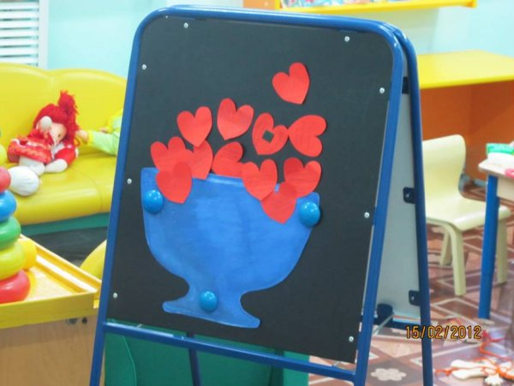

       -  Наиболее правильный ответ на самый трудный вопрос всегда будет связан с сознанием родительской любви к ребенку. Самые главные слова, которые сегодня нужно сказать своему ребенку: «Я тебя люблю, мы рядом, мы вместе, и мы все преодолеем».

          - Мы приготовили для вас памятки с полезными советами, которые помогут вам в семейном воспитании. (В качестве решения собрания родителям раздаются памятки приложение 1).

1. **Заключительная часть.**

Подводится итог: чем занимались на собрании и что можно использовать в работе с детьми дома. Родителям раздаётся памятки

***«Как надо вести себя родителям с маленьким упрямцем»,***

«***Как не надо вести себя родителям с маленьким упрямцем».***

***Упражнение « Пожелание»***

       -   Предлагаем участникам нашего собрания встать по кругу и, передавая друг другу символический предмет – зажженную свечу, закончить предложение: «Я желаю ..…**»**